**МИНОБРНАУКИ РОССИИ**

**САНКТ-ПЕТЕРБУРГСКИЙ ГОСУДАРСТВЕННЫЙ**

**ЭЛЕКТРОТЕХНИЧЕСКИЙ УНИВЕРСИТЕТ**

**«ЛЭТИ» ИМ. В.И. УЛЬЯНОВА (ЛЕНИНА)**

**Кафедра МО ЭВМ**

**ОТЧЕТ**

**по учебной практике**

**Тема: Реализация алгоритма А* на языке Java с графическим интерфейсом.**

|  |  |  |
| --- | --- | --- |
| Студентка гр. 0382 |  | Кривенцова Л.С. |
| Студентка гр. 0382 |  | Деткова А.С. |
| Студентка гр. 0382 |  | Здобнова К.Д. |
| Руководитель |  | Голубева В.П. |

Санкт-Петербург

2022

**ЗАДАНИЕ**

**НА УЧЕБНУЮ ПРАКТИКУ**

|  |  |  |
| --- | --- | --- |
| Студентка Кривенцова Л.С. группы 0382 | | |
| Студентка Деткова А.С. группы 0382 | | |
| Студентка Здобнова К.Д. группы 0382  Тема практики: Реализация алгоритма А* на языке Java с графическим интерфейсом. | | |
| Задание на практику:  Командная итеративная разработка визуализатора алгоритма на Java с графическим интерфейсом.  Алгоритм: А*. | | |
| Сроки прохождения практики: 29.06.2022 – 12.07.2022 | | |
| Дата сдачи отчета: 12.07.2022 | | |
| Дата защиты отчета: 12.07.2022 | | |
|  | | |
| Студентка гр. 0382 |  | Кривенцова Л.С. |
| Студентка гр. 0382 |  | Деткова А.С. |
| Студентка гр. 0382 |  | Здобнова К.Д. |
| Руководитель |  | Голубева В.П. |

**АННОТАЦИЯ**

Основной целью работы является получение навыков программирования на языке Java и освоение парадигмы объектно-ориентированного программирования. Цель достигается командной работой путём разработки программы с графическим интерфейсом, использующей указанные в задании алгоритмы. В данной работе необходимо реализовать алгоритм А*, находящий во взвешенном графе маршрут наименьшей стоимости от выбранной начальной вершины до выбранной конечной.

**SUMMARY**

The main purpose of the work is to gain programming skills in the Java language and master the paradigm of object-oriented programming. The goal is achieved by teamwork by developing a program with a graphical interface that uses the algorithms specified in the task. In this work, it is necessary to implement the A* algorithm, which finds the least cost route from the selected initial vertex to the selected final vertex in the weighted graph.

**СОДЕРЖАНИЕ**

|  |  |  |
| --- | --- | --- |
|  | Введение | 5 |
| 1. | Требования к программе | 6 |
| 1.1. | Исходные требования к программе*   * + 1. Общие исходные Требования     2. Требования к вводу исходных данных | 0 |
| 1.2. | Уточнение требований после сдачи прототипа | 0 |
| 1.3.  1.4 | Уточнение требований после сдачи 1-ой версии  Уточнение требований после сдачи 2-ой версии | 0  0 |
| 2. | План разработки и распределение ролей в бригаде | 0 |
| 2.1. | План разработки | 0 |
| 2.2. | Распределение ролей в бригаде | 0 |
| 3. | Особенности реализации | 0 |
| 3.1. | Возможности приложения | 0 |
| 3.2. | Структуры данных | 0 |
| 3.3 | Основные методы | 0 |
| 4. | Тестирование | 0 |
| 4.1 | Тестирование графического интерфейса | 0 |
| 4.2 | Тестирование кода алгоритма | 0 |
| 4.3 | … | 0 |
|  | Заключение | 0 |
|  | Список использованных источников | 0 |
|  | Приложение А. Исходный код – только в электронном виде | 0 |

**ВВЕДЕНИЕ**

Задача практики состоит в разработке приложения, позволяющего находить минимальный маршрут в взвешенном графе. Программа визуализирует пошаговое нахождение такого пути на графе. Для его поиска используется алгоритм А*.

Поиск A* (произносится «А звезда» или «А стар», от англ.Astar)—в информатике и математике, алгоритм поиска по первому наилучшему совпадению на графе, который находит маршрут с наименьшей стоимостью от одной вершины (начальной) к другой (целевой, конечной).

Порядок обхода вершин определяется эвристической функцией «расстояние + стоимость» (обычно обозначаемой как f(x)). Эта функция—сумма двух других: функции стоимости достижения рассматриваемой вершины (x) из начальной (обычно обозначается как g(x) и может быть как эвристической, так и нет), и функции эвристической оценки расстояния от рассматриваемой вершины к конечной (обозначается как h(x)).

Функция h(x) должна быть допустимой эвристической оценкой, то есть не должна переоценивать расстояния к целевой вершине. Например, для задачи маршрутизации h(x) может представлять собой расстояние до цели по прямой линии, так как это физически наименьшее возможное расстояние между двумя точками.

**1. ТРЕБОВАНИЯ К ПРОГРАММЕ**

**1.1. Исходные Требования к программе**

**1.1.1 Общие исходные Требования:**

- Приложение должно быть с графическим интерфейсом.

- Приложение должно быть ясным и удобным для пользователя.

- Помимо визуализации алгоритма, должны выводиться текстовые пояснения происходящего для пользователя.

- Визуализация алгоритма должна быть пошаговой, шаги не должны быть крупными.

- Должна быть возможность задать входные данные как из файла, так и при работе в самом приложении.

- Следует предусмотреть возможности взаимодействия с графическими элементами с помощью мыши (простейший пример: создание вершины графа в заданном месте на холсте по щелчку).

Макет приложения:

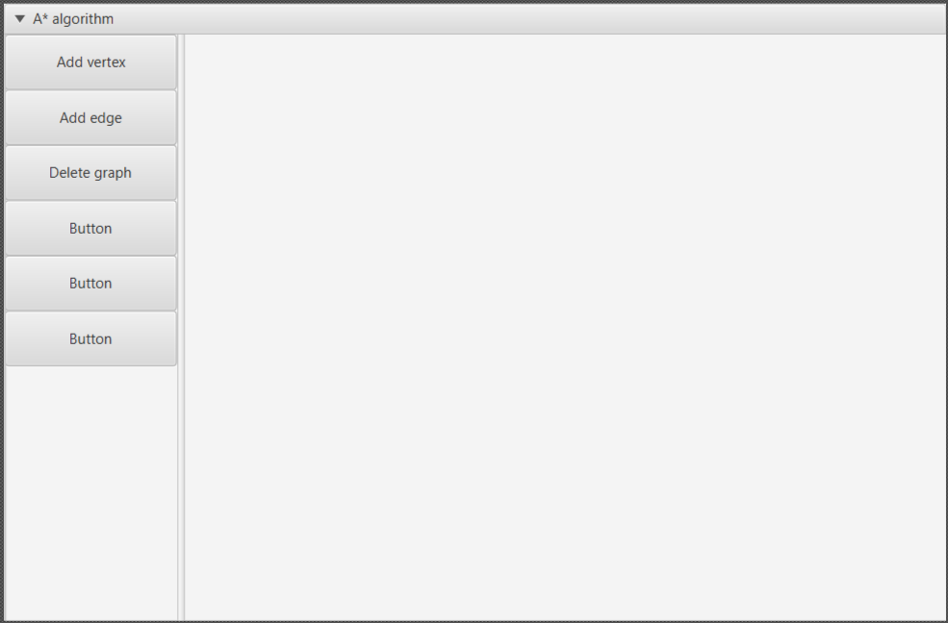

Рисунок 1. Макет приложения

**1.1.3 Требования к вводу исходных данных:**

Подраздел «Исходные Требования к программе» следует разбить на подразделы 2-го уровня (1.1.1 – требования к вводу исходных данных, 1.1.2 – требования к визуализации и т.д.)

**1.2. Уточнение требований после сдачи прототипа**

- Упростить добавление вершины: вместо кнопки сделать добавление кликом мыши по полю.

-

**2. ПЛАН РАЗРАБОТКИ И РАСПРЕДЕЛЕНИЕ РОЛЕЙ В БРИГАДЕ**

**2.1. План разработки**

1. Завершение прохождения курса на платформе Stepik – **30 июня**.

2. Создание общего репозитория. Выбор графического интерфейса и создание прототипа для GUI. Сдача вводного задания и согласование спецификации и плана разработки. Написание класса для реализации алгоритма А*. – **1 июля.**

3. Создание прототипа - приложение, демонстрирующее интерфейс, но (почти) не реализующее основные функции. Прототип включает в себя: стартовое окно приложения, окно редактора графа; создание кнопок для редактирования, поля для ввода данных; написание классов для хранения и обработки графа; дизайн интерфейса – **4 июля**.

4. Добавление возможности чтения данных из файла, написание методов для отрисовки редактирования графа. Добавление возможности запустить алгоритм А* для введенного графа. Сдача первой версии программы – **6 июля**.

5. Добавление тестирования и исключений для крайних случаев. Добавление пошаговой визуализации алгоритма А*. Добавление инструментов для редактирования графа с помощью нажатия мыши в приложении. Сдача второй версии программы – **8 июля**.

6. Завершить разработку проекта – **12 июля.**

**2.2. Распределение ролей в бригаде**

1. Разработка прототипа:

Кривенцова Любовь – написание алгоритма А*.

Деткова Анна – написание классов для работы с графом и его отрисовки.

Здобнова Ксения – написание отчета, создание макета графического интерфейса и его дизайн, написание классов для работы с графом и его отрисовки.

2. Разработка 1-ой версии программы:

Кривенцова Любовь – написание unit тестов для алгоритма А*, проверка работы алгоритма на крайних случаях. Реализация ввода данных через файл, заданный пользователем.

Деткова Анна – добавление в приложение функции для запуска алгоритма А*. Визуализация алгоритма в приложении. Добавление редактирования графа с помощью нажатия мыши.

Здобнова Ксения – визуализация в приложении методов редактирования графа. Визуализация алгоритма в приложении. Добавление редактирования графа с помощью нажатия мыши. Написание отчета.

3. Разработка 2-ой версии программы:

Кривенцова Любовь – написание Исключений для алгоритма А* для ввода данных как через файл, так и через специального окна приложения. Написание отчета.

Деткова Анна – добавление исключений для методов редактирования графа. Добавление пошаговой визуализации работы с графом. Написание отчета.

Здобнова Ксения – добавление исключений, возникающих при взаимодействии пользователя с инструментами редактирования графа. Добавление пошаговой визуализации работы с графом. Написание отчета.

**3. ОСОБЕННОСТИ РЕАЛИЗАЦИИ**

**3.1 Возможности приложения**

Приложение запускается со стартового окна, функционал работы с графом предоставляется после нажатия на кнопку «*Start*»:

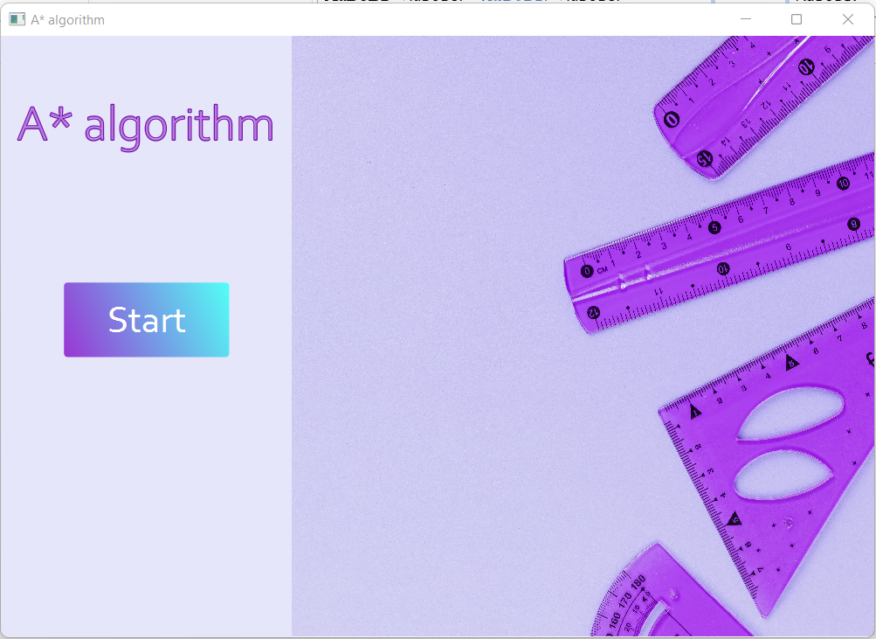

Рисунок 1. Стартовое окно

Далее пользователю открывается редактор, в котором можно работать с графом.

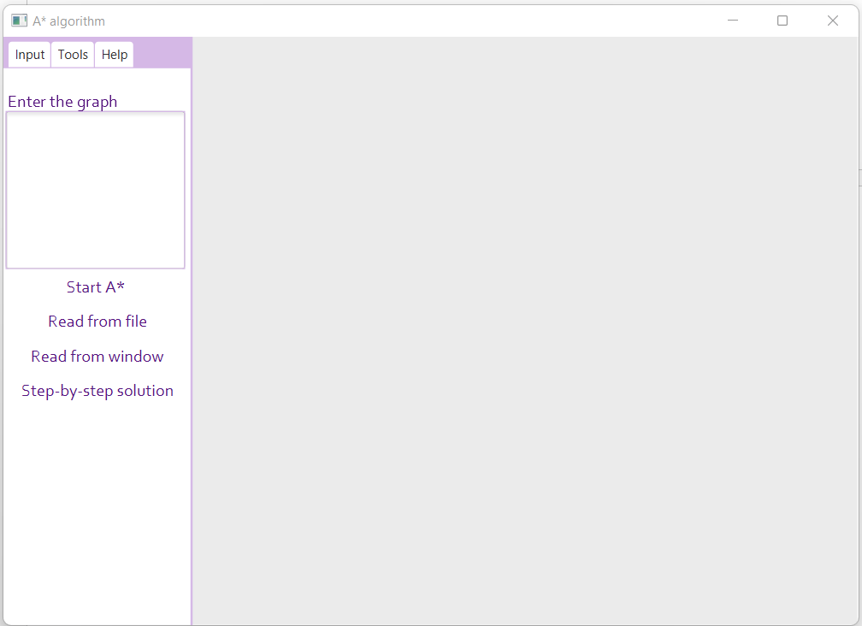

Рисунок 2. Окно редактора

Во вкладке «*Input*» пользователь может ввести граф для последующей работы с ним. Кнопка «*Start A\**» запускает алгоритм А*. «*Read from file*» дает возможность пользователю считать данные о графе из файла – название файла вбивается пользователем в специальном окне, которое появляется после нажатия соответствующей кнопки. «*Read from window*» запускает алгоритм по данным, введенным в окно, расположенном на панели. «*Step-by-step-solution*» запускает пошаговое выполнение алгоритма на графе – пользователь может идти пошагово посмотреть работу алгоритма, будут доступны кнопки возвращения на шаг назад и на шаг вперед.

Во вкладке «*Tools*» расположены инструменты редактирования графа. Кнопка «Add vertex» добавляет вершину – пользователь кликает мышкой по полю, где нужно добавить вершину, далее открывается окно для ввода имени вершины. «Add edge» добавляет ребро - пользователь кликает мышкой по двум вершинам, между которыми нужно провести ребро, затем открывается окно для ввода веса ребра. «Delete vertex» удаляет вершину – пользователь кликает по вершине, которую следует удалить. «Delete edge» удаляет ребро – пользователь кликает мышкой по двум вершинам, между которыми нужно удалить ребро. «Clear» - очищает поле.

Во вкладке «*Help*» описаны требования к формату ввода данных и вывод.

Также кликом левой кнопки мыши по полю пользователь может добавить вершину.

**3.2. Структуры данных**

**3.3. Основные методы**

**4. ТЕСТИРОВАНИЕ**

**4.1. Первый подраздел третьего раздела**

**4.2. Второй подраздел третьего раздела**

**ЗАКЛЮЧЕНИЕ**

Кратко подвести итоги, проанализировать соответствие поставленной цели и полученного результата.

**СПИСОК ИСПОЛЬЗОВАННЫХ ИСТОЧНИКОВ**

***Ниже представлены примеры библиографического описания, В КАЧЕСТВЕ НАЗВАНИЯ ИСТОЧНИКА в примерах приводится вариант, в котором применяется то или иное библиографическое описание.***

1. Иванов И. И. Книга одного-трех авторов. М.: Издательство, 2010. 000 с.

2. Книга четырех авторов / И. И. Иванов, П. П. Петров, С. С. Сидоров, В. В. Васильев. СПб.: Издательство, 2010. 000 с.

3. Книга пяти и более авторов / И. И. Иванов, П. П. Петров, С. С. Сидоров и др.. СПб.: Издательство, 2010. 000 с.

4. Описание книги под редакцией / под ред. И.И. Иванова СПб., Издательство, 2010. 000 с.

5. Иванов И.И. Описание учебного пособия и текста лекций: учеб. пособие. СПб.: Изд-во СПбГЭТУ «ЛЭТИ», 2010. 000 с.

6. Описание методических указаний / сост.: И.И. Иванов, П.П. Петров. СПб.: Изд-во СПбГЭТУ «ЛЭТИ», 2010. 000 с.

7. Иванов И.И. Описание статьи с одним-тремя авторами из журнала // Название журнала. 2010, вып. (№) 00. С. 000–000.

8. Описание статьи с четырьмя и более авторами из журнала / И. И. Иванов, П. П. Петров, С. С. Сидоров и др. // Название журнала. 2010, вып. (№) 00. С. 000–000.

9. Иванов И.И. Описание тезисов доклада с одним-тремя авторами / Название конференции: тез. докл. III международной науч.-техн. конф., СПб, 00–00 янв. 2000 г. / СПбГЭТУ «ЛЭТИ», СПБ, 2010, С. 000–000.

10. Описание тезисов доклада с четырьмя и более авторами / И. И. Иванов, П. П. Петров, С. С. Сидоров и др. // Название конференции: тез. докл. III международной науч.-техн. конф., СПб, 00–00 янв. 2000 г. / СПбГЭТУ «ЛЭТИ», СПБ, 2010, С. 000–000.

11. Описание электронного ресурса // Наименование сайта. URL: http://east-front.narod.ru/memo/latchford.htm (дата обращения: 00.00.2010).

12. ГОСТ 0.0–00. Описание стандартов. М.: Изд-во стандартов, 2010.

13. Пат. RU 00000000. Описание патентных документов / И. И. Иванов, П. П. Петров, С. С. Сидоров. Опубл. 00.00.2010. Бюл. № 00.

14. Иванов И.И. Описание авторефератов диссертаций: автореф. дисс. канд. техн. наук / СПбГЭТУ «ЛЭТИ», СПБ, 2010.

15. Описание федерального закона: Федер. закон [принят Гос. Думой 00.00.2010] // Собрание законодательств РФ. 2010. № 00. Ст. 00. С. 000–000.

16. Описание федерального постановления: постановление Правительства Рос. Федерации от 00.00.2010 № 00000 // Опубликовавшее издание. 2010. № 0. С. 000–000.

17. Описание указа: указ Президента РФ от 00.00.2010 № 00 // Опубликовавшее издание. 2010. № 0. С. 000–000.

**ПРИЛОЖЕНИЕ А**

**НАЗВАНИЕ ПРИЛОЖЕНИЯ**

полный код программы должен быть в приложении, печатать его не надо